БЕЗОПАСНОСТЬ НА ВОДЕ - СОХРАНЕНИЕ ЖИЗНИ ДЕТЕЙ И ПОДРОСТКОВ
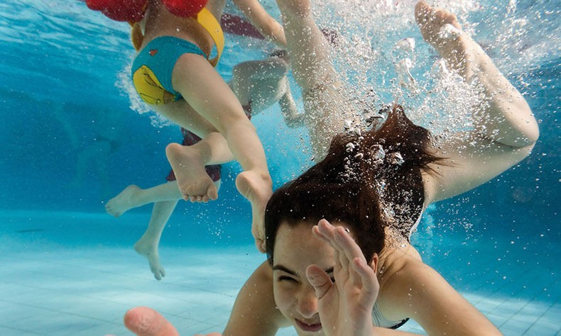

Утопление может произойти в течение нескольких секунд.

Наибольшую опасность утопление представляет для детей раннего возраста и является ведущей причиной смерти от непреднамеренных травм у детей от 1 года до
4-х лет. Маленькие дети могут утонуть даже в 2 см воды в ванне, старшие дети тонут в местах отдыха при плавании в реках и каналах, в прудах, плавательных бассейнах. Грудные дети могут утонуть при оставлении одних
в ванне или под наблюдением другого ребёнка. Особому риску утопления подвержены дети, начинающие ходить, когда могут упасть или залезть в воду.

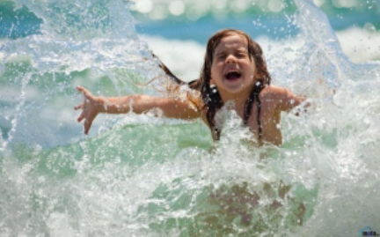
КАК СОХРАНИТЬ ЖИЗНЬ ДЕТЕЙ?
Рекомендации для родителей:
Будьте бдительны!
Обеспечьте постоянное наблюдение за детьми!

- Учите детей плавать как можно раньше. Ни на мгновение не теряйте
детей из виду, когда вы рядом с водой или в бассейне.
- Не позволяйте детям плавать в одиночку и на расстоянии далее вытянутой руки.
- Надевайте на ребёнка индивидуальное спасательное средство на пляже, озере, в лодке, рядом с мелким водоёмом или бассейном до тех пор, пока не убедитесь, что ребёнок научился хорошо плавать. Держите его под постоянным контролем!
- Не разрешайте ребенку прыгать в воду, если глубина водоёма меньше полутора метров, а также в отсутствии взрослого человека.
- Не подпускайте детей к прудам и другим водоёмам во время грозы.
- Обучайте детей элементам само- и взаимопомощи для предупреждения утопления.

В бассейне

- Домашний бассейн должен быть обнесён оградой со всех сторон. Ограда должна быть не менее двух с половиной метров в высоту с замком на воротах. Ворота должны автоматически закрываться, а замок — автоматически защёлкиваться, расстояние между планками ворот не должно превышать 12 см.

В ванной

- Не оставляйте ни на мгновенье ребёнка одного в ванной - ребёнок может утонуть даже в малом количестве воды.
Соблюдайте правила купания!
- Купание должно происходить только в разрешенных местах, на благоустроенных пляжах.
- Не купайтесь у крутых обрывистых берегов с сильным течением, в заболоченных и заросших растительностью местах.
- Категорически запрещается купание в состоянии алкогольного опьянения.
- Температура воды должна быть не ниже 19 градусов, находиться в ней рекомендуется не более 20 мин., причём время пребывания в воде должно увеличиваться постепенно на 3-5 мин.
- Лучше купаться несколько раз по 15-20 минут, так как при охлаждении могут возникнуть судороги, произойти остановка дыхания и потеря сознания.
- Не следует входить или прыгать в воду после длительного пребывания на солнце, так как при охлаждении в воде наступает сокращение мышц, приводящее к остановке сердца.
- Не разрешается нырять с мостов, причалов, пристаней, подплывать к близко проходящим лодкам, катерам, судам.
- Нельзя отплывать далеко от берега на надувных матрасах и кругах, если вы не умеете плавать.
- Находясь на лодках, опасно пересаживаться, садиться на борта, перегружать
лодку сверх установленной нормы, кататься возле шлюзов, плотин и посреди фарватера реки.
- Важно знать, что ограничительные знаки на воде указывают на конец акватории с проверенным дном.
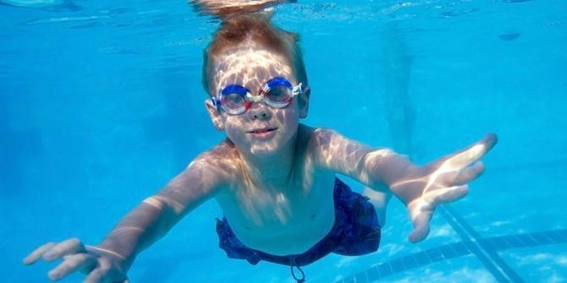
Помните! Безопасность детей - забота взрослых!

